
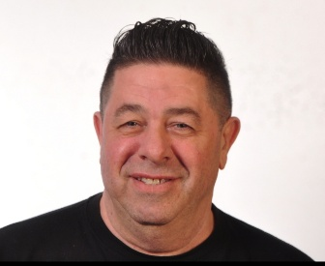
ארמו בנואש
טלפון: 3086540 054
דוא"ל: armo5588@gmail.com
תמצית
רוב שנותיי הבוגרים למדתי ועבדתי כמתכנת מחשבים ואחר כך כמנהל מכירות באותו ענף ומשנת 2010 עשיתי הסבה מקצועית לתחום הצילום וידאו סטילס וסטודיו - ניסיון רב מאוד בצילום סטודיו ווידאו ובניהול עסק ועובדים
השכלה
1979-1978: לימודי הנדסת תוכנה, מכללה טכנולוגית - I.U.T informatique בצרפת .
1973-1968: השכלה תיכונית - בגרות מלאה במגמה עיונית, כפר הנוער אלוני יצחק.
קורסים והסמכות
- קורס לצילום וידאו, קמרה אובסקורה ת”א – 2008.
נסיון תעסוקתי
2010 – 2020 – חברה לצילום בדרום, ניהול והפעלה 2 חנויות צילום באותה חברה
כולל ניהול העסק והעובדים
- כל העבודות שחנות צילום מבצעת בתחום
- צילום סטודיו באולפן שבניתי
- צילום סטילס ווידאו
- עמידה ביעדים
2008 – 2010 – צילום וידאו וסטילס, עבודות פרילנס בצילום ללימוד ואימון
עם צלמים פרטיים
1991 – 2007 – בית המחשב ב”ש, מכירות מערכות מיחשוב גדולות
1985 – 1990 – דובק מערכות טכנולוגיות ת”א, מכירות מערכות מיחשוב
1983 – 1985 – רשף מחשבים בע”מ ת”א, מכירת מערכות מיחשוב
1981 – 1983 – י.ע.נ.א מחשבים בע”מ ת”א, מתכנת מחשבים ומכירות
שירות צבאי
1977-1973 - חיל שיריון
לוחם, שחרור בדרגת רב סמל ראשון.
שירות סדיר ומילואים מלא
- שרות ללא דופי ומלא
שפות
עברית: מעולה אנגלית: מעולה צרפתית: מעולה ערבית: בסיסית
מחשבים
ידע במחשבים בארגון (ניסיון וידע משרדי באופיס, אאוטלוק, מערכות מחשב ארגוניות, וכו)

